- insert、update、delete触发器各编写1个，实现主表插入数据时向子表插入这个数据，更新主表数据时同时更新从表数据，删除时先删除从表再将主表数据删除。
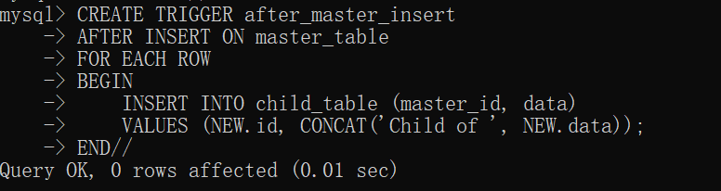
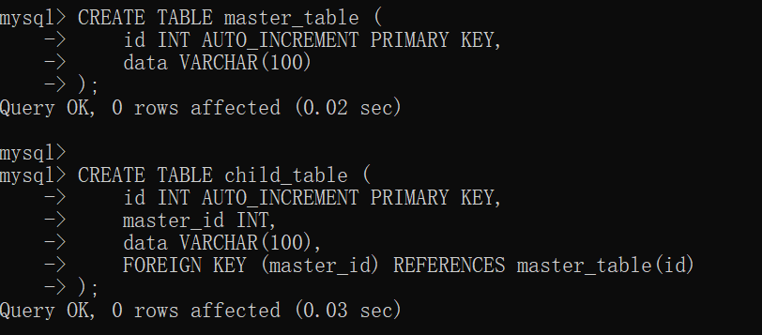
创建表 INSERT 触发器
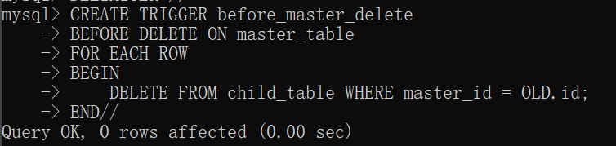
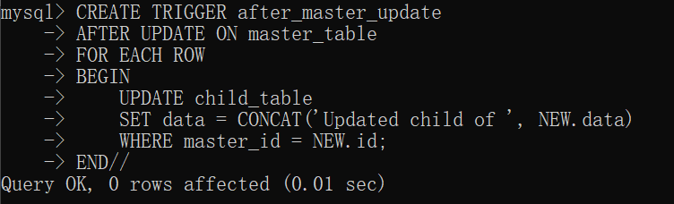
UPDATE触发器 DELETE触发器
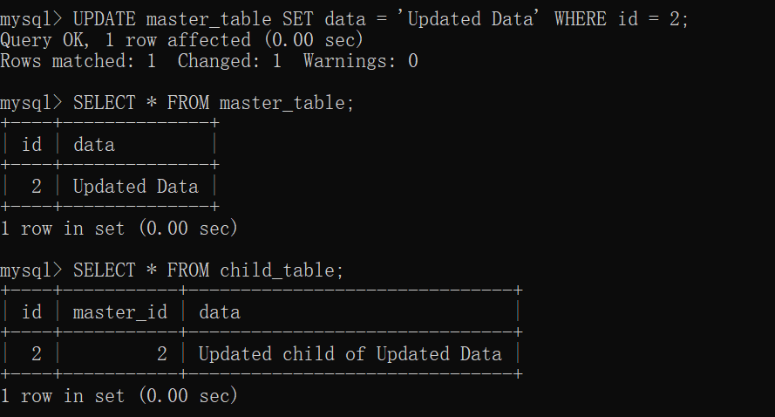
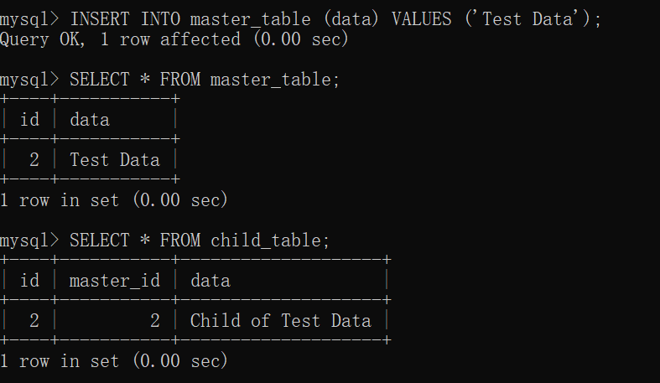
INSERT 测试 UPDATE测试
DELETE测试
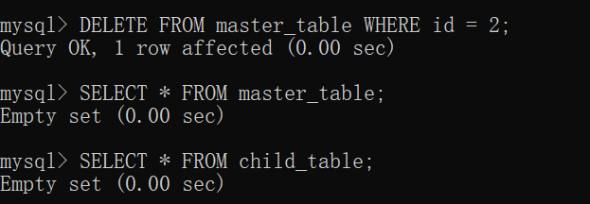
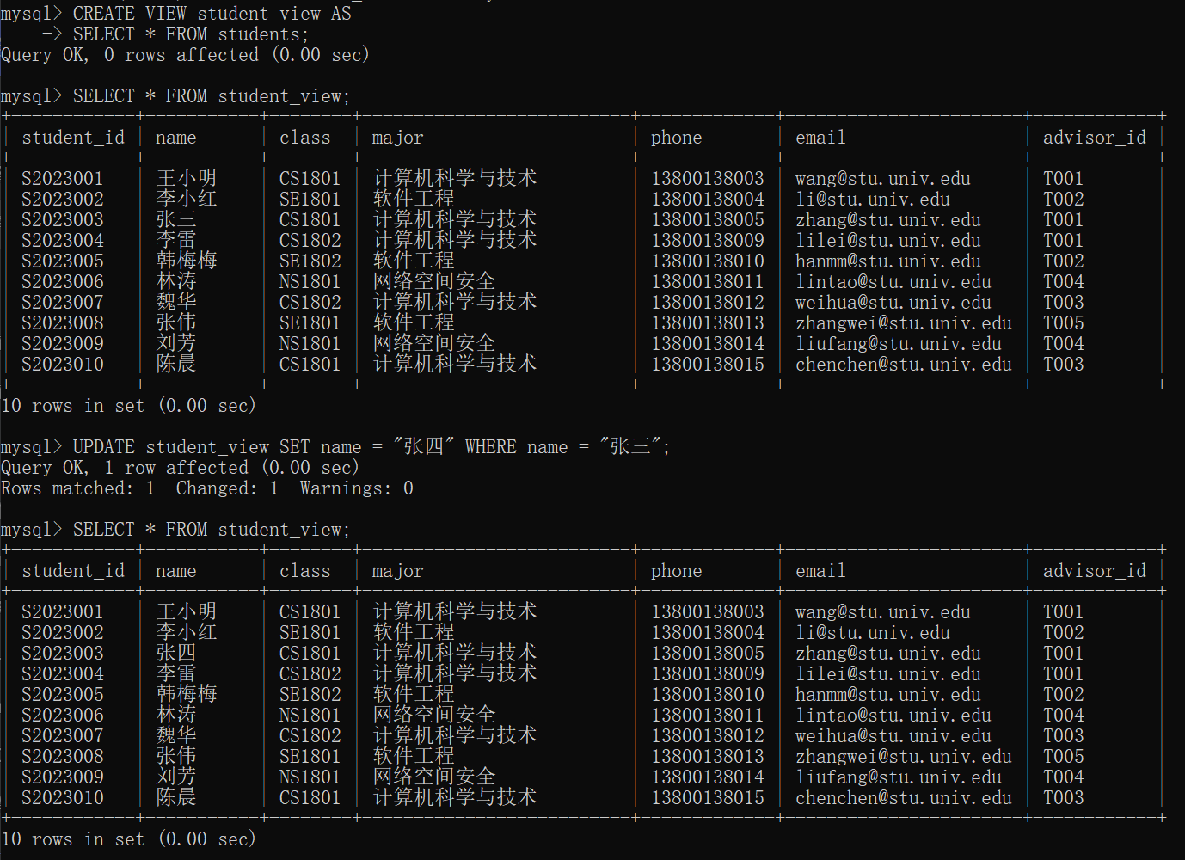
- 创建一个视图、更新视图。

- 创建一个视图、属性包括学生姓名、学号、课程名、成绩。数据来自学生表、课程表和成绩表。
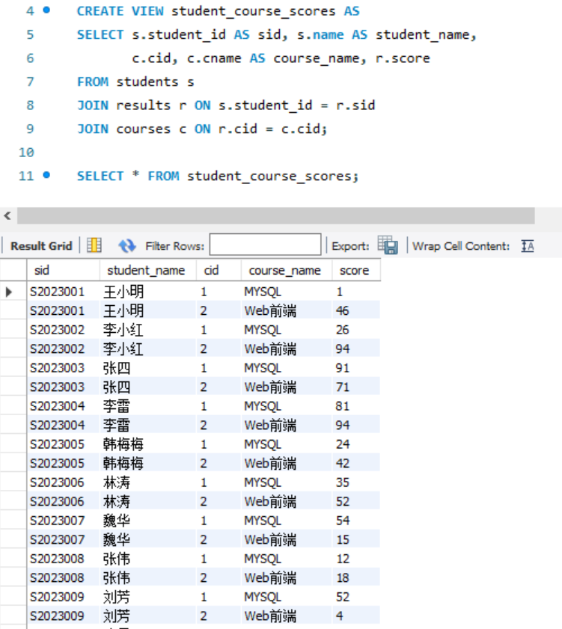
- 通过流程控制函数if（）判断成绩表中同学是否及格。
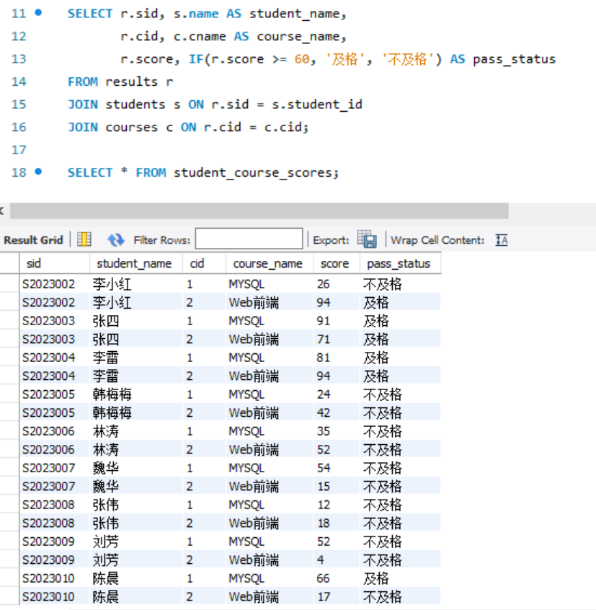

- 通过流程控制函数ifnull（）对没有成绩的同学标注没有参加考试的说明。
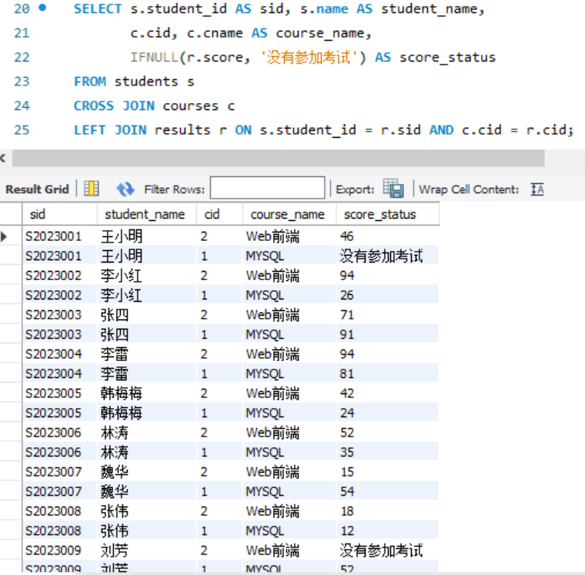
- if语句，通过if语句判断成绩表中成绩如果小于90，就向表中插入一条数据，其中成绩为100，否则把成绩为100的记录删除。
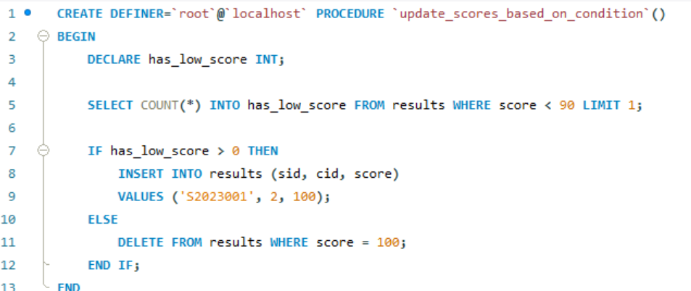
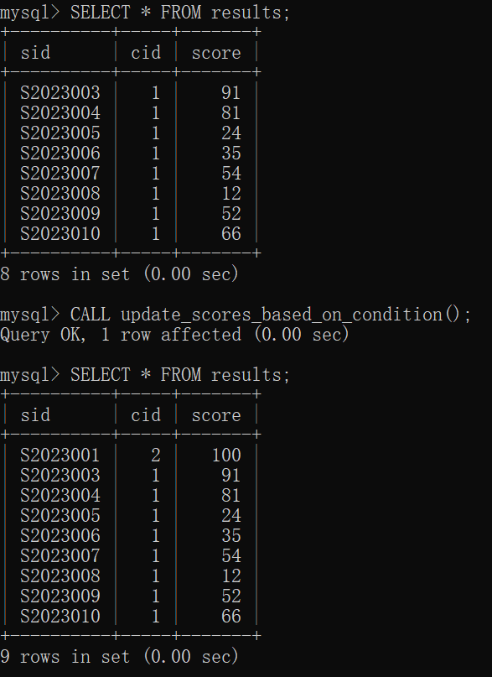

- case when，查询所有学生成绩，对成绩进行分类大于等于90优，大于等于80小于90良，大于等于70小于80中，大于等于60小于70差，小于60不及格。
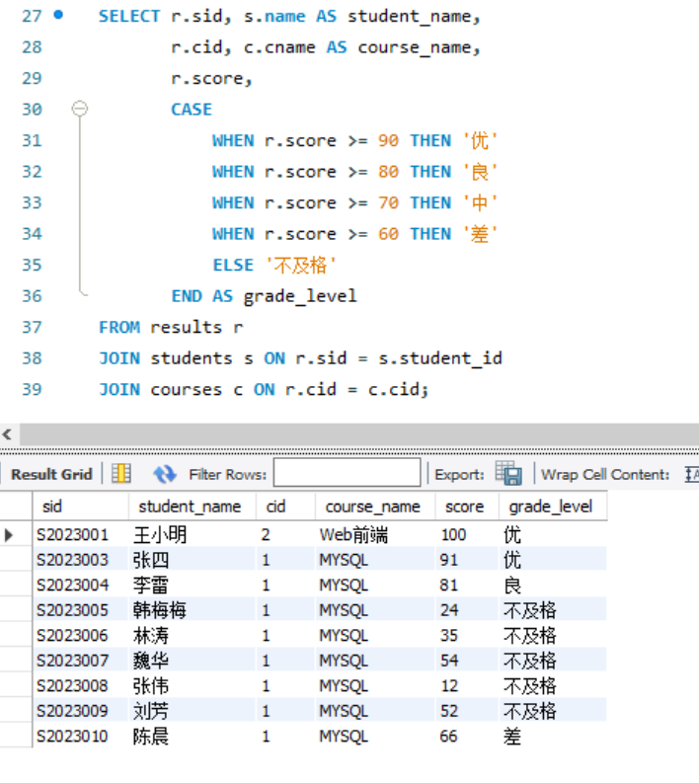
- 用while实现，创建一个计数器初始为0，当这个计数器的值小于10时加1，最后返回这个计数器的值。
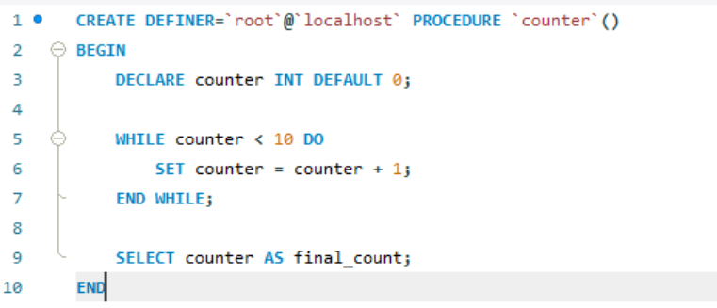
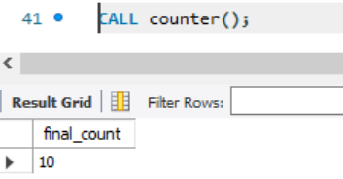
- 创建一个存储过程，实现输入一个整数n，把1+2+3+…+n这个数输出。
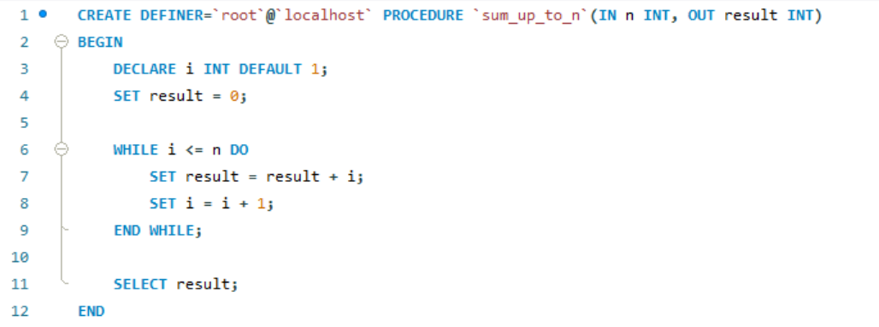
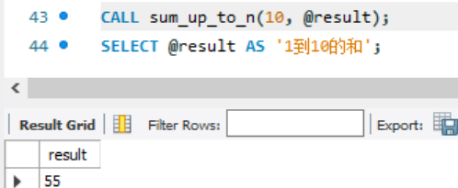
- 创建一个无参函数，返回当前日期和时间。
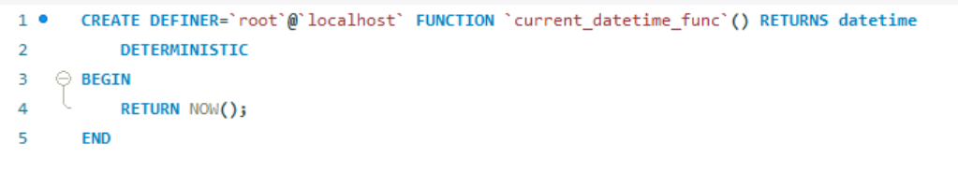
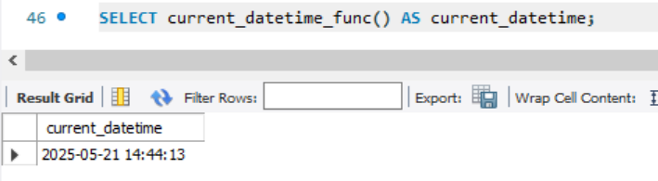
- 创建一个有参函数，实现两个数求和。
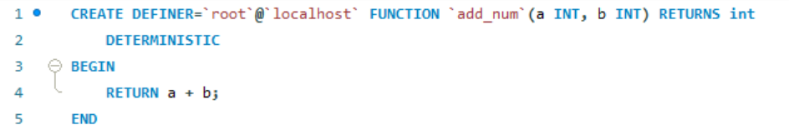
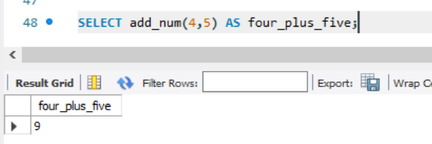
- 创建一个函数，统计成绩表中100-91，90-81，80-71，70-60，小于60的人数。
